**教师调课操作流程**

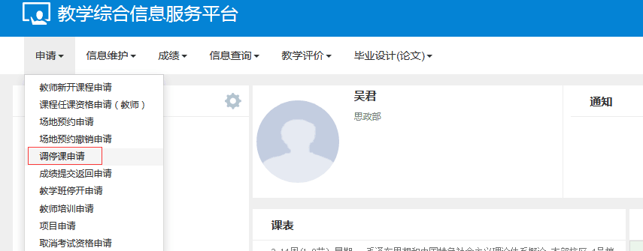

1、教务系统——申请——调停课申请

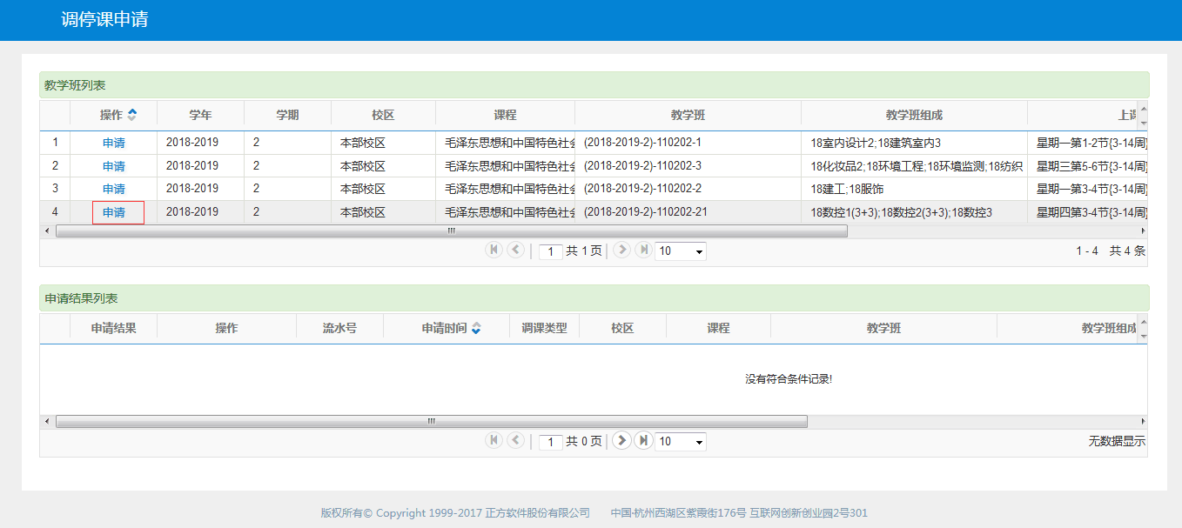

2、选择要调课的班级——申请

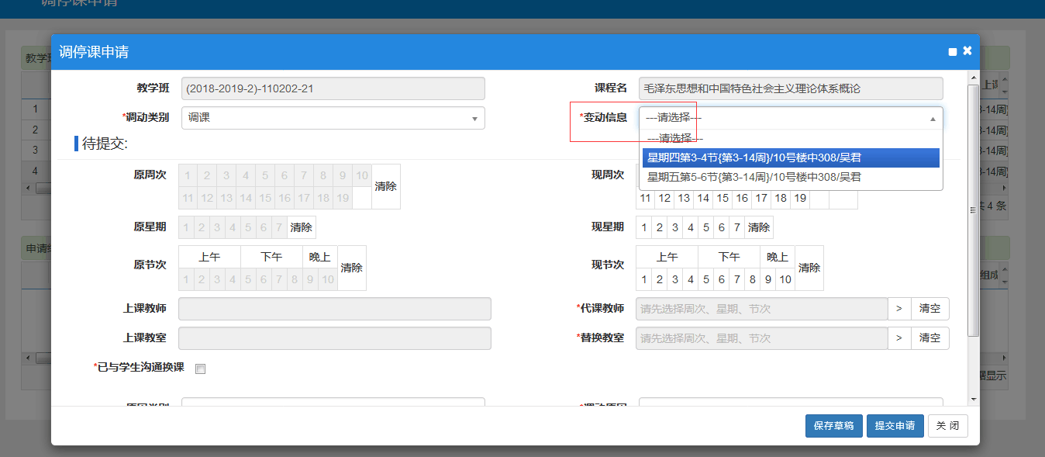

3、变动信息——选择要调课的节次

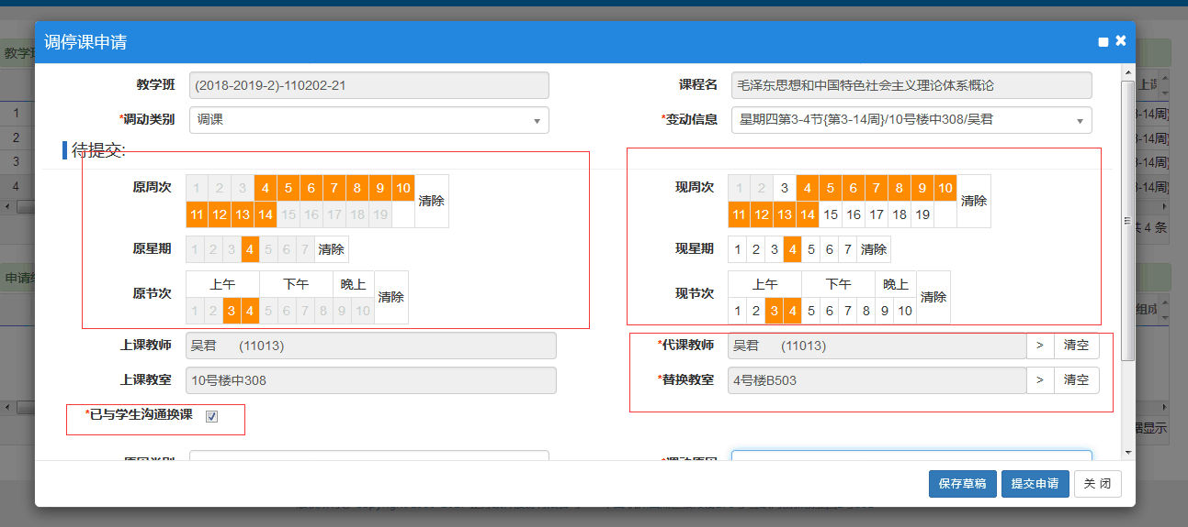

4、待提交里，左侧填写原课信息（周次、时间、教师、地点），右侧填写调整信息。

勾选”已与学生沟通换课“

带信号的为必填项

5、提交申请